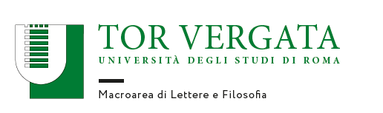
RESISTENZE
XII CONVEGNO INTERDISCIPLINARE
DEI DOTTORANDI E DOTTORI DI RICERCA

9,10, 11 giugno 2019

- MODULO DI ADESIONE -
NOME
COGNOME
TELEFONO
EMAIL
TITOLO UNIVERSITARIO
SETTORE DISCIPLINARE DI RICERCA
UNIVERSITÀ/AFFILIAZIONE
BREVE NOTA BIOGRAFICA (max 300 battute, spazi inclusi)
MODALITÀ DI PARTECIPAZIONE (indicare se relazione o poster)
TITOLO DEL CONTRIBUTO
ABSTRACT (max. 1500 battute, spazi inclusi)
KEYWORDS

da inviare a convegno.dottorandi2020@gmail.com entro e non oltre il 6 aprile 2020

